Федеральное государственное бюджетное образовательное учреждение высшего профессионального образования
"Уфимский государственный авиационный технический университет"

Кафедра Высокопроизводительных вычислительных технологий и систем

Дисциплина: Программирование

Отчет по лабораторной работе № 6

Тема: «Шаблоны и STL»

Группа МКН-115 | Фамилия И.О. | Подпись | Дата | Оценка
Студент | Биганяков А.А.
Принял | Ямилева А.М.

Уфа 2021

Требования к составу отчета:
Отчет к лабораторной работе оформляется в текстовом процессоре Microsoft Word или OpenOffice (LibreOffice) Write в соответствии с требованиями стандарта СТО УГАТУ 016-2007 и содержать
• титульный лист,
• описание цели работы и краткую теоретическую справку по использованным операторам и функциям языка программирования,
• описание выполнения задания:
- формулировка задания, как в методичке,
- блок-схема каждой разработанной функции,
- исходный текст разработанного приложения,
- скриншоты примеров выполнения программы.
• выводы
• список использованной литературы,

Требования к оформлению отчета
- Текст отчета набирается шрифтом Times New Roman, размер шрифта 14pt или 12pt единый во всем документе. Исходный код должен быть набран любым моноширинным шрифтом (например, Courier New), размер символов можно уменьшить до 10 pt. Поля страницы: верхнее и нижнее – 2 см., левое – 2 см, правое – 1.5 см.
- Абзац должен начинаться с красной строки, за исключением тех случаев, когда абзац разорван каким-либо математическим выражением. Выравнивание внутри текстовых абзацев «по ширине», выравнивание в блоке с исходным кодом – «по левому краю».
- Все блок-схемы оформляются в соответствие с ГОСТ 19.701. Описание ГОСТ и пример блок-схемы приведены в разделе Справочник, методических указаний по выполнению лабораторных работ на сайте. Если блок-схемы составляются в сторонних приложениях, следует предусмотреть возможность их правки в учебном классе. В противном случае отчет с некорректно составленной блок-схемой и исправлениями вручную приниматься не будут.
- Описание выполнения каждого задания начинается с новой страницы. Следует использовать заголовок с текстом «Индивидуальное задание №__», набранный полужирным шрифтом с выравниванием по левому краю, без красной строки. Текст задания, текст в блок-схеме и описание программы следует набирать шрифтом Times New Roman с прямым начертанием (не курсив!!!).
- Текст на скриншотах должен быть читаемым. Скриншоты должны содержать только окно с результатами выполнения программы, а не весь рабочий стол. Размер шрифта на скриншотах должен соответствовать по размеру окружающему его тексту.
Ниже и выше красным выделены места, которые необходимо изменить.

Цель: изучить механизмы создания шаблонов функций и классов, а также ознакомиться с библиотекой STL
Вопросы:
- Что такое шаблон функции?
- Как создать и использовать шаблонную функцию?
- Что такое шаблон класса и когда он нужен?
- Что такое STL?
- Перечислите основные компоненты STL.
- Какие контейнеры относятся к последовательным? Какие – к ассоциативным?
- Какие особенности использованных в Вашей лабораторной работе контейнеров Вы знаете?
- Что такое итератор?

Ответы:
- Шаблон функции определяет типонезависимую функцию.
- Обобщённая функция создаётся с помощью ключевого слова template. Для задания обобщенного типа в template - объявлении обычно применяются ключевые слова class или typname. Ключевое слово typename говорит о том, что в функцие будут использованы только встроенные типы данных. А ключевое слово class говорит о том, что функция может использовать и пользовательские типы данных.
template <class T>
тип имя функции (список параметров){

}
T – заполнитель для типа данных, обрабатываемых функцией, вместо которого компилятор подставит конкретный тип данных, котоый используется при создании функции.
- Создание шаблона класса аналогично созданию шаблона функции. Он нужен, когда есть поле, тип которого мы не знаем.
Если у нас класс шаблонный, то для того, чтобы разделить функцию на описание и реализацию, то реализацию нужно сделать не cpp, а .inl (означает inline = встроенный) , а затем подключение Array.inl из нижней части файла Array.h.
- Библиотека STL — это набор шаблонных классов и функций общего назначения.
- 1. Контейнер : управляет набором объектов в памяти.
2. Итератор : обеспечивает для алгоритма средство доступа к содержимому контейнера.
3. Алгоритм : определяет вычислительную процедуру.
4. Функциональный объект : инкапсулирует функцию в объекте для использования другими компонентами.
5. Адаптер : адаптирует компонент для обеспечения различного интерфейса.
- Последовательные контейнеры:
- vector
- deque;
- array;
- list;
- forward_list;
- basic_string.
Ассоциативные контейнеры:
- set
- multiset
- map
- multimap
- queue (очередь) — это контейнерный класс, элементы которого работают по принципу FIFO (англ. «First In, First Out» = «Первым Пришёл, Первым Ушёл»), т.е. элементы вставляются (вталкиваются) в конец контейнера, но удаляются (выталкиваются) из начала контейнера. По умолчанию в очереди используется deque в качестве последовательного контейнера, но также может использоваться и list.
- set — это контейнер, который автоматически сортирует добавляемые элементы в порядке возрастания. Но при добавлении одинаковых значений, set будет хранить только один его экземпляр. По другому его еще называют множеством.
Итератор — это объект, который способен перебирать элементы контейнерного класса без необходимости пользователю знать реализацию определённого контейнерного класса.

Индивидуальное задание №1
Задание:

Создайте шаблонную функцию, позволяющую обрабатывать объект класса list (двусвязный список) с элементами заранее не определенного типа. Функция должна осуществлять поиск номера элемента с минимальным значением.
Напишите демонстрационное приложение, показывающее работу функции для трех различных типов данных (например, целые и вещественные числа различной точности, символы, строки).
Исходный код программы
#include <iostream>
#include <list>
using namespace std;
template<class T>
void _min(list<T>& Arr, int size)
{
cout << "\n================================================================================" << endl;
auto min = Arr.front();
for (const auto& item : Arr)
{
cout << item << '\t';
if (item < min)
min = item;
}
cout << "\n\n================================================================================" << endl;
cout << "MINIMUM: " << min << endl;
cout << "\n================================================================================" << endl;
}
int main()
{
int size;
int type;
cout << "Ints-1 Chars-2 Floats-3 Strings-4" << endl;
cin >> type;
cout << "Vvedite razmer massiva" << endl;
cin >> size;
if (type == 1)
{
list <int> Arr;
cout << "Vvedite elementy massiva" << endl;
for (int i = 0; i < size; i++)
{
int r;
cin >> r;
Arr.push_back(r);
}
_min(Arr, size);
}
else if (type == 2)
{
list <char> Arr;
cout << "Vvedite elementy massiva" << endl;
for (int i = 0; i < size; i++)
{
char r;
cin >> r;
Arr.push_back(r);
}
_min(Arr, size);
}
else if (type == 3)
{
list <double> Arr;
cout << "Vvedite elementy massiva" << endl;
for (int i = 0; i < size; i++)
{
double r;
cin >> r;
Arr.push_back(r);
}
_min(Arr, size);
}
else if (type == 4)
{
list <string> Arr;
cout << "Vvedite elementy massiva" << endl;
for (int i = 0; i < size; i++)
{
string r;
cin >> r;
Arr.push_back(r);
}
_min(Arr, size);
}
else
cout << "ERROR INPUT" << endl;
return 0;
}
Пример выполнения программы
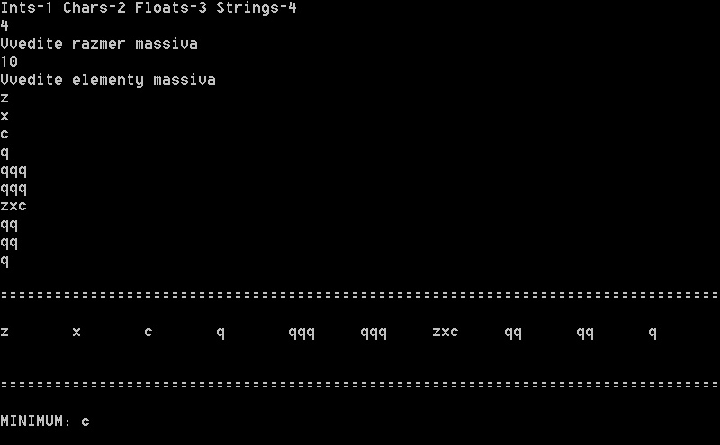

Индивидуальное задание №2

Задание

Создайте функцию, принимающую в качестве аргумента объект класса array (статический массив). Функция должна выполнять подсчет и печать на экран частоты встречаемости элементов объекта. При решении необходимо использовать подходящий ассоциативный контейнер.

Исходный код программы
#include <iostream>
#include <set>
#include <string>
using namespace std;
template <class T>
void counts(T* arr, int size)
{
set<T> copy;
cout << "\n================================================================================" << endl;
cout << "ARRAY: ";
for (int i = 0; i < size; i++)
{
copy.insert(arr[i]);
cout << arr[i] << '\t';
}
cout << '\n' << endl;
for (auto& q : copy)
{
int counter = 0;
for (int j = 0; j < size; j++)
{
if (arr[j] == q)
counter += 1;
}
cout << q << " : " << counter << endl;
}
cout << "\n================================================================================" << endl;
}
int main()
{
size_t size;
int type;
cout << "Ints-1 Chars-2 Floats-3 Strings-4" << endl;
cin >> type;
cout << "Vvedite razmer massiva" << endl;
cin >> size;
if (type == 1)
{
int* Arr = new int[size];
cout << "Vvedite elementy massiva" << endl;
for (int i = 0; i < size; i++)
cin >> Arr[i];
counts(Arr, size);
}
else if (type == 2)
{
char* Arr = new char[size];
cout << "Vvedite elementy massiva" << endl;
for (int i = 0; i < size; i++)
cin >> Arr[i];
counts(Arr, size);
}
if (type == 3)
{
double* Arr = new double[size];
cout << "Vvedite elementy massiva" << endl;
for (int i = 0; i < size; i++)
cin >> Arr[i];
counts(Arr, size);
}
else if (type == 4)
{
string* Arr = new string[size];
cout << "Vvedite elementy massiva" << endl;
for (int i = 0; i < size; i++)
cin >> Arr[i];
counts(Arr, size);
}
else
cout << "ERROR INPUT" << endl;
return 0;
}
Пример выполнения программы

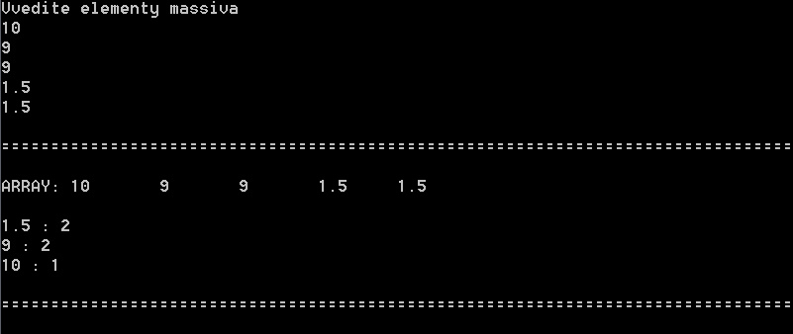

Вывод
Шаблоны функций экономят много времени, так как шаблон мы пишем только один раз, а использовать можем с разными типами данных.

